Министерство науки и высшего образования Российской Федерации
Федеральное государственное бюджетное образовательное учреждение
высшего образования
«Российский экономический университет имени Г.В. Плеханова»
Высшая школа кибертехнологий, математики и статистики
Кафедра Прикладной информатики и информационной безопасности

О Т Ч Е Т

Тема 6.1-6.7. (ТОП-AI уровень).
«Автоматы, внешняя память, геометрия, нечёткие множества, теория игр, машинное обучение и нейронные сети»

Направление подготовки 09.03.03 Прикладная информатика

Направленность (профиль) программы:

Инжиниринг предприятий и информационных систем;
Прикладная информатика в экономике

Уровень высшего образования Бакалавриат
Дисциплина: Информационно-вычислительные системы и сети

Выполнил: студент гр. 15.27Д-ПИ05/25б
1 курс, ВШКМиС
Сусловва Дарья Николаевна __________
(подпись)
Проверил:
Попов Алексей Анатольевич
(должность, ФИО преподавателя)

Москва, 2025

Алгоритмы во внешней памяти. Алгоритм External Merge Sort

Краткое описание области определения алгоритма
External Merge Sort (Внешняя сортировка слиянием) — это алгоритм сортировки, предназначенный для обработки данных, которые не помещаются в оперативную память (RAM). Основные области применения: обработка больших данных: когда объем данных превышает доступный объем оперативной памяти; базы данных: сортировка таблиц, индексов при выполнении запросов с ORDER BY; системы хранения: организация данных на дисках, SSD; научные вычисления: обработка результатов экспериментов, симуляций
Основные особенности: данные хранятся на внешних носителях; минимизация операций ввода-вывода - основная оптимизация; состоит из двух основных фаз: разбиение и слияние

Блок-схема алгоритма
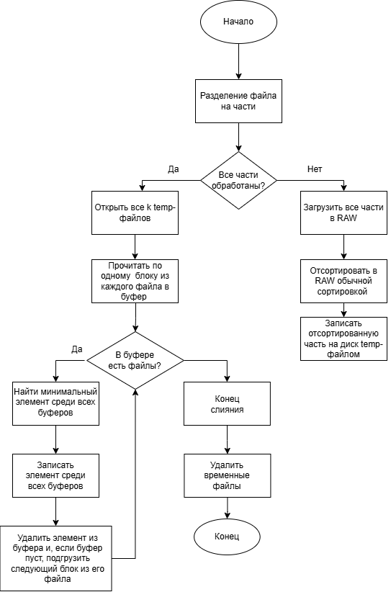
Пошаговый анализ работы алгоритма
1. Чтение блока данных: Из исходного файла считывается порция данных, которая помещается в оперативную память
2. Внутренняя сортировка: Данные в памяти сортируются с использованием быстрого алгоритма
3. Запись отрезка: Отсортированный блок записывается во временный файл
4. Повторение: Шаги 1-3 повторяются до тех пор, пока все данные из исходного файла не будут обработаны
5. Слияние отрезков: Открывается несколько временных файлов (обычно столько, сколько позволяет количество доступных дескрипторов файлов)
6. K-путевое слияние: Из каждого файла считывается по одному элементу (или небольшому блоку), выбирается минимальный/максимальный (в зависимости от порядка сортировки) и записывается в новый временный файл
7. Итеративное слияние: Процесс повторяется, пока не останется один полностью отсортированный файл

Программный код на Phyton

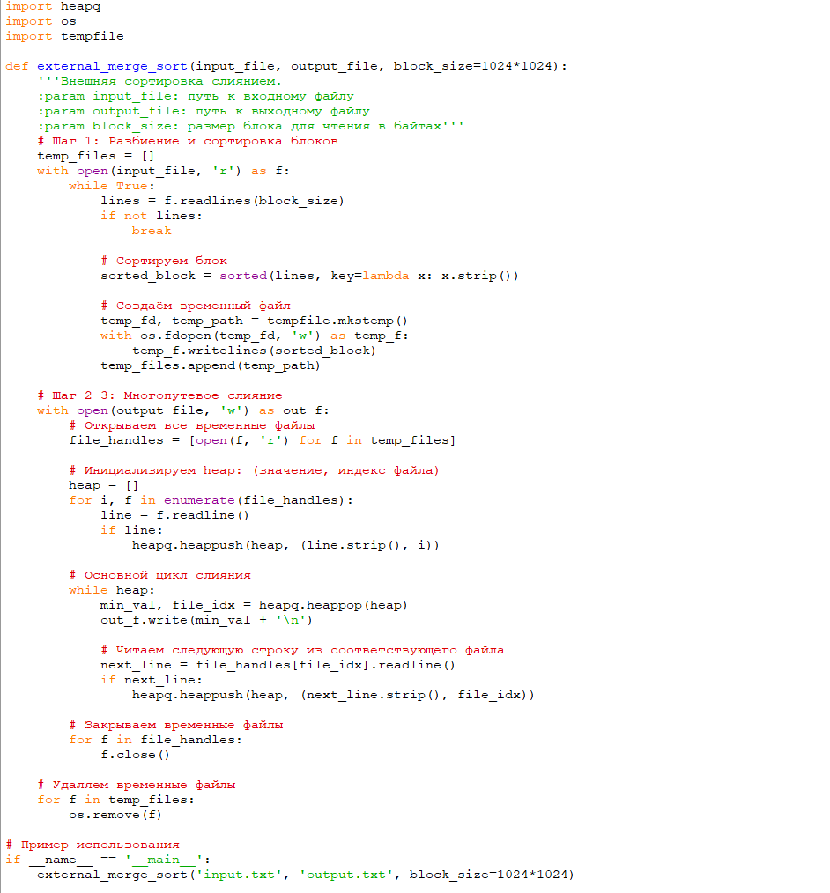

Общая временная сложность алгоритма
Временная сложность алгоритма определяется совокупностью двух ключевых фаз обработки данных и зависит от двух основных параметров: N — общего объёма данных и B — размера блока, который помещается в оперативную память за одну операцию чтения/записи.
1. Фаза разбиения и внутренней сортировки
На этом этапе входной массив данных разбивается на N\B блоков. Каждый блок загружается в оперативную память, сортируется внутренним алгоритмом и записывается во временный файл на диске.
Количество блоков: N\B
Сложность сортировки одного блока: O(BlogB)
Общая сложность фазы: O(N\B ⋅ BlogB) = O(NlogB)
2. Фаза многопутевого слияния
Здесь отсортированные блоки (временные файлы) последовательно объединяются в единый выходной файл. Ключевой момент — выбор минимального элемента из k≈ N\B активных буферов (по одному на каждый временный файл). Для оптимизации используется структура min‑heap.
Количество проходов (уровней слияния): O(logN\B) — аналогично классическому merge sort
На каждом проходе обрабатывается N элементов
Выбор минимума через min‑heap: O(logk)=O(logN\B)
Сложность одного прохода: O(NlogN\B)
Общая сложность фазы:O(NlogN\B ⋅ logN\B)=O(N(logN\B)^2)
Итоговая временная сложность
Суммируя сложности обеих фаз, получаем:T(N)=O(NlogB)+O(N(logN\B)^2)
При условии, что размер блока B существенно меньше общего объёма данных N (т. е. B≪N), первый член O(NlogB) становится пренебрежимо малым по сравнению со вторым. Поэтому доминирующей составляющей выступает сложность фазы слияния:
T(N)≈O(N(logN\B)^2)

Таким образом, алгоритм External Merge Sort демонстрирует почти линейно‑логарифмическую сложность относительно объёма данных, что делает его эффективным для обработки сверхбольших массивов, не помещающихся в оперативную память.

Алгоритмы на основе теории игр. Алгоритм Minimax

Краткое описание области определения алгоритма
Minimax — это алгоритм принятия решений, используемый в теории игр для антагонистических игр с нулевой суммой. Область применения: двухпользовательские игры с полной информацией; задачи поиска оптимального решения в условиях противодействия; искусственный интеллект для игровых ботов. Цель алгоритма: найти наилучший ход для текущего игрока, предполагая, что противник также играет оптимально.

Блок-схема алгоритма
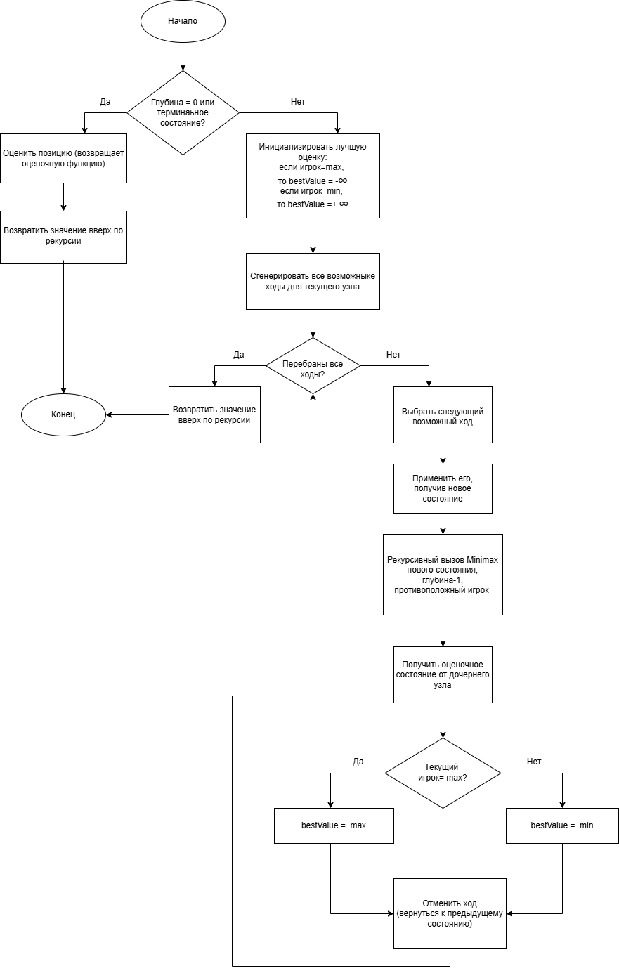

Пошаговый анализ работы алгоритма
1. Проверка терминального состояния
Алгоритм сначала проверяет, является ли текущее состояние игры конечным. Если да — возвращает оценочное значение состояния.
2. Генерация возможных ходов
Если состояние не конечное, алгоритм генерирует все допустимые ходы из текущей позиции.
3. Рекурсивное исследование
Для каждого возможного хода: применяет ход к текущему состоянию; рекурсивно вызывает Minimax для нового состояния; отменяет ход.
4. Агрегация результатов
После рекурсивных вызовов алгоритм собирает результаты:
если текущий уровень соответствует игроку MAX, выбирается максимальное значение из результатов;
если уровень соответствует игроку MIN (минимизирующему), выбирается минимальное значение.
5. Возврат оптимального значения
Алгоритм возвращает оптимальное значение для текущего состояния, которое представляет наилучший возможный исход при оптимальной игре обоих игроков.

Программный код на Phyton

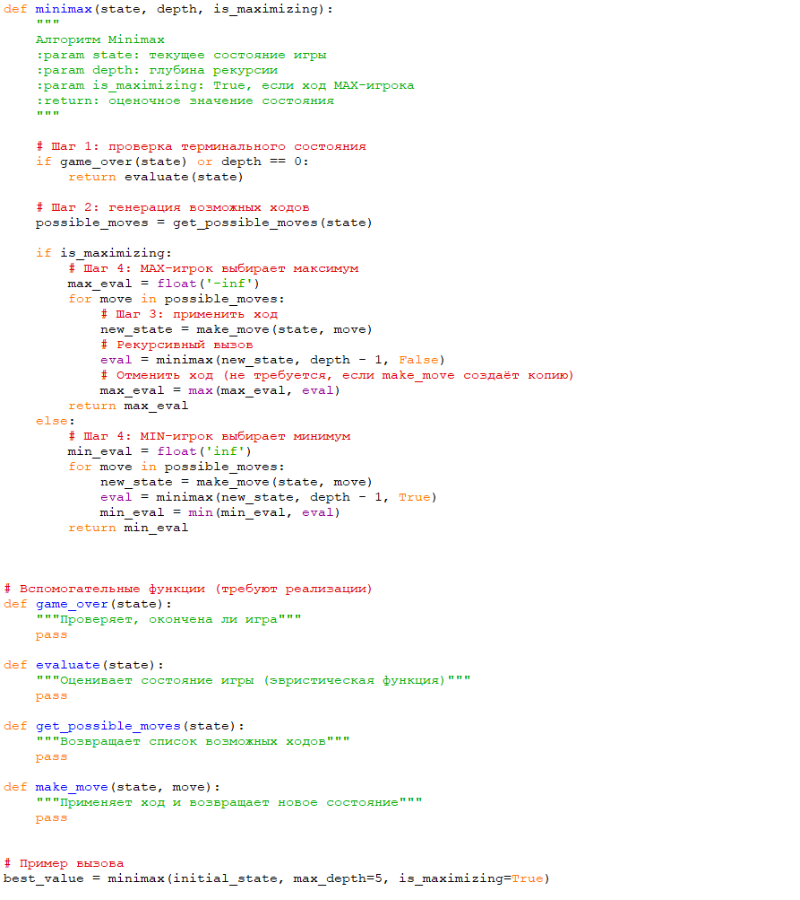

Оценка временной сложности
Временная сложность: O(bd), где:
b — фактор ветвления (среднее число возможных ходов из состояния);
d — глубина поиска (максимальное число ходов до конца игры).
Обоснование: на каждом уровне рекурсии алгоритм рассматривает b возможных ходов; для каждого хода выполняется рекурсивный вызов на глубину d; общее число узлов в дереве поиска: 1+b+b2+…+bd≈bd.
Факторы, влияющие на сложность:
• Фактор ветвления b: чем больше возможных ходов, тем быстрее растёт дерево.
• Глубина d: экспоненциальный рост при увеличении глубины.
• Эффективность эвристик: хорошая оценочная функция может сократить необходимое d.

Примеры реализации нейронных сетей. Простая нейронная сеть на Python

Краткое описание области определения алгоритма
Нейронная сеть — математическая модель, построенная по принципу организации биологических нейронных сетей. Простейшая нейронная сеть (перцептрон) состоит из: входного слоя (принимает данные); одного или нескольких скрытых слоёв (обрабатывают информацию); выходного слоя (выдаёт результат).
Область применения: классификация объектов (распознавание образов, текста, речи); прогнозирование (финансовые тренды, погода); аппроксимация функций; кластеризация данных.

Блок-схема алгоритма

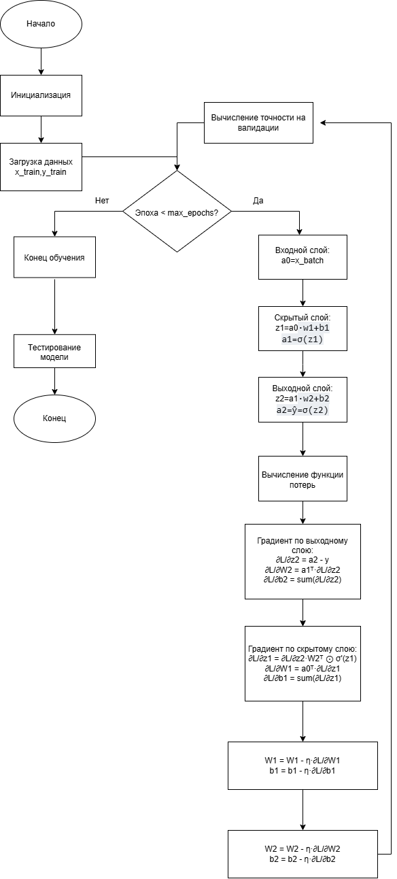

Пошаговый анализ работы алгоритма
1. Создаются матрицы весов и векторы смещений для всех слоев сети. Инициализация маленькими случайными значениями помогает избежать симметрии и проблем с градиентами
2.Прямой проход
- Скрытый слой: z₁ = X·W₁ + b₁, a₁ = σ(z₁)
- Выходной слой: z₂ = a₁·W₂ + b₂, ŷ = a₂ = σ(z₂)
3. Вычисление потерь по формуле: L = -[y·log(ŷ) + (1-y)·log(1-ŷ)]
4. Обратное распространение
Цепное правило в действии:
- ∂L/∂z₂ = ŷ - y (производная кросс-энтропии + сигмоиды)
- ∂L/∂W₂ = a₁ᵀ·∂L/∂z₂
- ∂L/∂b₂ = sum(∂L/∂z₂)
- ∂L/∂z₁ = ∂L/∂z₂·W₂ᵀ ⊙ σ'(z₁)
- ∂L/∂W₁ = Xᵀ·∂L/∂z₁
- ∂L/∂b₁ = sum(∂L/∂z₁)
5. Обновление весов
Формула обновления: W = W - η·∂L/∂W
- η — скорость обучения
6. Полный цикл обучения

Программный код на Phyton

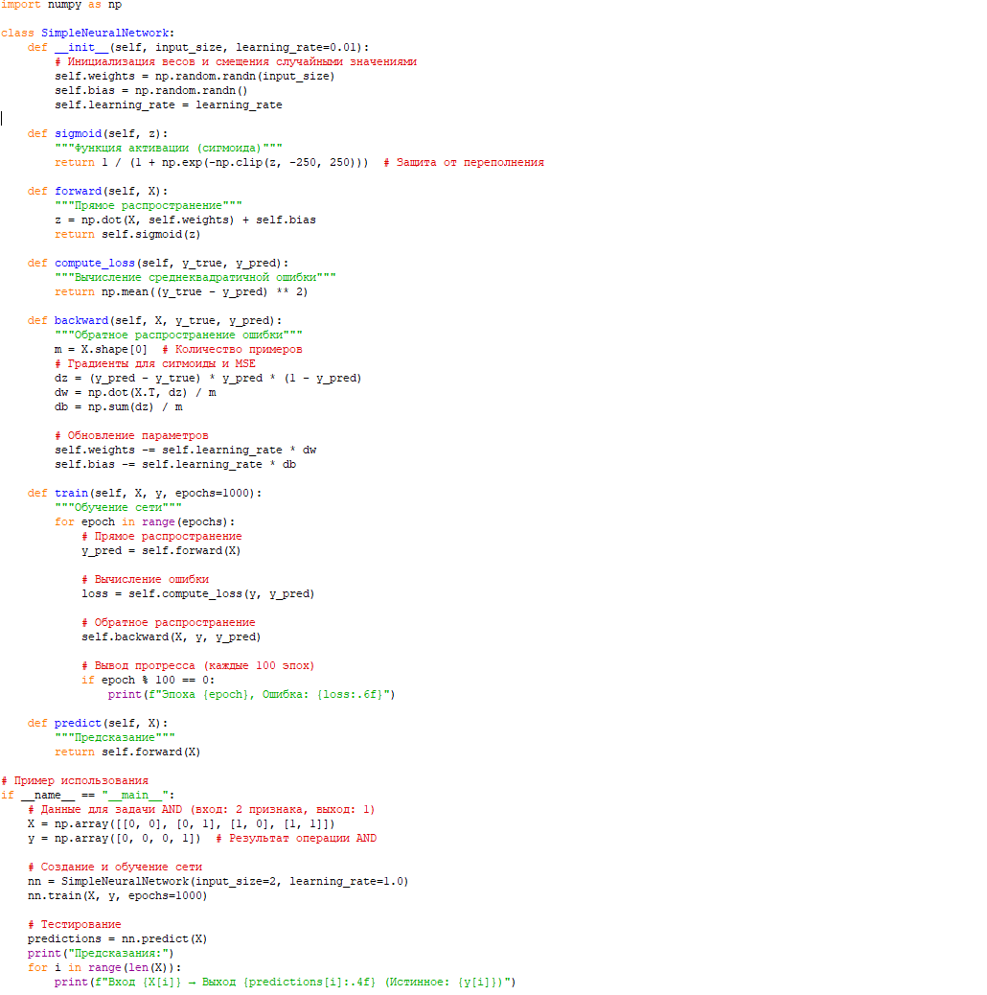

Оценка временной сложности алгоритма
Временная сложность: O(E⋅N⋅D), где:
E — число эпох обучения;
N — количество примеров в обучающей выборке;
D — размерность входных данных (число признаков).
Обоснование:
1.Прямое распространение (O(N⋅D)):
Для каждого примера вычисляется скалярное произведение весов и входных данных (O(D)), итого O(N⋅D).
2.Вычисление ошибки (O(N)):
Проход по всем примерам для подсчёта потерь.
3.Обратное распространение (O(N⋅D)):
Вычисление градиентов для весов требует умножения матрицы данных на вектор ошибок (O(N⋅D)).
Обновление параметров — O(D).
4.Цикл по эпохам:
Все шаги выше повторяются E раз.
Итого:
O(E⋅(N⋅D+N+N⋅D))=O(E⋅N⋅D),
так как N⋅D доминирует над N при D>1.
Факторы, влияющие на сложность:
• Увеличение числа эпох (E) линейно замедляет обучение.
• Рост размера выборки (N) или размерности данных (D) также линейно увеличивает время.
• Использование матричных операций оптимизирует вычисления, но асимптотическая сложность остаётся прежней.

Продвинутая вычислительная геометрия. Алгоритм Graham Scan для построения выпуклой оболочки

Краткое описание области определения алгоритма
Алгоритм Graham Scan предназначен для построения выпуклой оболочки множества точек на плоскости.
Выпуклая оболочка — это наименьший выпуклый многоугольник, содержащий все заданные точки.
Область применения: компьютерная графика (определение границ объектов); распознавание образов; ГИС-системы (анализ пространственных данных); робототехника (планирование маршрутов); статистический анализ (выявление выбросов).
Условия применимости:
• точки заданы в двумерном пространстве;
• количество точек n≥3;
• все точки различны (нет совпадающих).

Блок-схема алгоритма
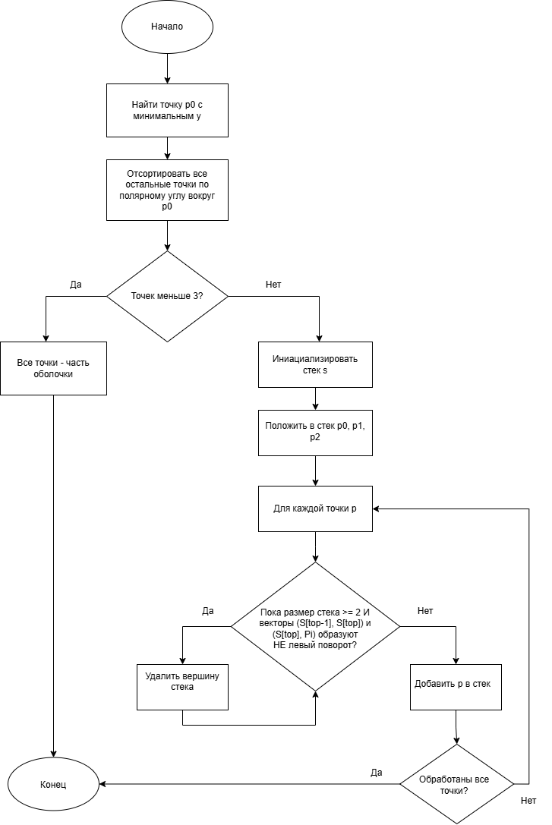
Пошаговый анализ работы алгоритма
1.Выбор начальной точки
Находим точку p0 с минимальной y-координатой. Если таких несколько — выбираем с минимальной x. Эта точка гарантированно принадлежит выпуклой оболочке.
2.Сортировка по полярному углу
Остальные точки сортируем по возрастанию полярного угла относительно p0. Если углы равны, ближе к p0 идёт первая. Это обеспечивает обход точек против часовой стрелки.
3.Инициализация стека
Создаём стек S и добавляем в него p0 и первую точку из отсортированного списка.
4.Основной цикл
Для каждой следующей точки pi:
Проверяем, образует ли тройка (предпоследняя точка в стеке, последняя точка в стеке, pi) левый поворот.
Если поворот не левый (правый или коллинеарный), удаляем последнюю точку из стека.
Повторяем проверку, пока условие выполняется.
Добавляем pi в стек.
5.Завершение
После обработки всех точек стек S содержит вершины выпуклой оболочки в порядке обхода против часовой стрелки.
Ключевой критерий:
Поворот считается левым, если векторное произведение векторов ab и bc положительно:
(bx−ax)(cy−by)−(by−ay)(cx−bx)>0

Программный код на Phyton

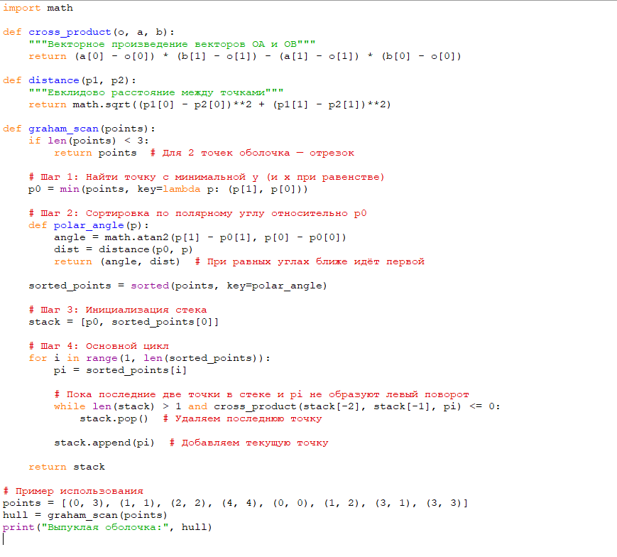

Оценка временной сложности алгоритма
Общая сложность: O(nlogn)
Разбор составляющих:
1. Поиск начальной точки (p0): O(n) — линейный проход по всем точкам.
2. Сортировка по полярному углу: O(nlogn) — доминирующая операция.
3. Основной цикл: O(n) — каждая точка добавляется в стек не более одного раза и удаляется не более одного раза.
Почему именно так?
• Сортировка требует O(nlogn) из за использования эффективных алгоритмов.
• Цикл с проверкой поворота выполняется за O(n), потому что каждая точка: добавляется в стек ровно один раз; удаляется из стека не более одного раза (амортизированная сложность).
Итог: асимптотически алгоритм ограничен операцией сортировки, поэтому его сложность — O(nlogn). Это оптимально для задачи построения выпуклой оболочки в общем случае.

